Le capitalisme d’aujourd’hui
Considérant l’une des tournures majeure que revêt aujourd’hui le capitalisme, à savoir le « capitalisme de surveillance », il semblerait important de permettre à nos collectifs d’en explorer les fondements afin de nourrir nos analyses. Par ailleurs, les méthodes de luttes et de socialisation actuelles reposent en partie sur l’usage de multiples technologies, participant d’une certaine manière à ce système créateur d’inégalités que nous combattons.
Les objectifs tout à fait louables de développement d’une audience, basés entre autres sur la volonté d’apporter des contenus politiques pertinents au travers de l’usage de réseaux sociaux, semblent illusoires une fois les mécanismes inhérents aux systèmes informatiques décortiqués. Les GAMAM (anciennement GAFAM) et assimilés porteurs de ces outils « novateurs », défendent une vision commerciale du monde bien loin d’un idéal de société humaniste et solidaire.
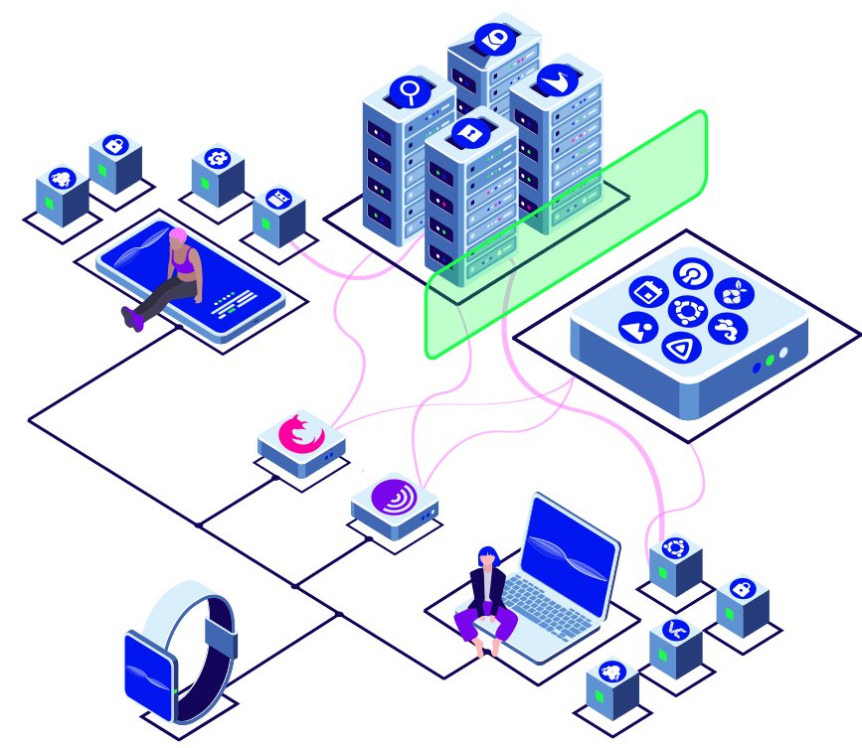
Les entreprises du numérique utilisent des données comportementales collectées par le biais de leurs différents services : Facebook, Google, Gmail, Whatsapp, Uber, Airbnb, Netflix… pour n’en citer que certains. Cette collecte de données toujours plus précise, permise par l’essor de l’internet, est le fondement même d’un modèle économique dont la seule vocation sera de capter l’attention des utilisateur-ices (nous) afin de vendre des espaces publicitaires dont les contenus micro-ciblés permettront eux-mêmes de capter encore et toujours plus de données. Un cercle vicieux qui semble de manière invisible transformer l’ensemble de notre société.
Notre participation « consentie »
Au-delà d’un combat légitime à mener pour la défense des données dites à caractère personnel (goûts, appartenances politiques, genre, lieu de vie, activités, relations sociales…) qui sont devenues la matière première permettant à ces entreprises de capitaliser d’une manière sans précédent, un usage minimal d’un réseau social permet par ailleurs de constater que chacun·e demeure isolé·e dans sa « bulle d’information » quel qu’en soit le contenu.
Si j’apprécie le foot, je verrai les actualités des clubs.
Si j’aime voyager, on me proposera des destinations alléchantes.
Si je suis militant, je verrai les actualités en lien avec ma sensibilité politique
L’information se diffuse donc selon sa possible viralité ainsi que de l’intérêt supposé et calculé algorithmiquement chez ses destinataires, favorisant entre autres les « fake news ». L’objectif recherché est de maximiser le temps de présence sur les différents outils en proposant des contenus consensuels ou choquants (pour prendre l’exemple de réseaux sociaux). Ceci renforçant nécessairement chez chacun·e d’entre nous ses pensées, ses croyances ou ses convictions menant à ce que l’on peut constater aujourd’hui : une forme de binarité dans la société.
Au-delà d’une contribution certaine à l’enrichissement inédit de ces entreprises qui va de pair avec l’usage de ces outils par chacun·e, la question de l’utilité politique de ce mode de communication reste sous-jacente et qui sous certains aspects contredit profondément le but initial qui serait d’étoffer les luttes et d’émanciper les personnes.
Le choix de l’usage d’un outil technologique à « l’Ère du tout numérique » revêt par nature d’un positionnement politique qu’il conviendrait de justement re-politiser.
Cette tournure du capitalisme permise par la captation massive de données, dont les États mondiaux souhaitent devenir acteurs au même titre que les États-Unis (sur le modèle du complexe militaro-industriel des années 70 qui permit aux GAFAM d’émerger), s’ancre dans un projet de société où les humain·e·s salarié·e·s ou non sont voués à devenir des ressources quantifiées, rationalisées et mesurées en vue d’optimiser toujours plus les profits du capital.
Une surveillance étatique
À l’heure des JO 2024, l’état voit également une possibilité inespérée de mettre en place la « smart city » ou société dite intelligente… Il s’agira peut-être plus d’une société où la surveillance et le contrôle des populations sera rendu possible, faisant fi des libertés et prétextant la sécurité absolue des personnes et des biens. Chacun·e pourra constater l’émergence massive des dispositifs de surveillances (caméra et autres capteurs) dans nos environnements publics et professionnels, visibles ou non, porté une fois de plus par des sociétés privées aux objectifs capitalistes.
Cette vision proposée d’une société soi-disant autogérée par les seuls outils informatiques (au travers de l’« intelligence » artificielle) omet de citer le nombre important de nouveaux travailleur·euse·s précaires nécessaires au développement de ce vaste projet (extraction minière, IA, modération…)

Un vaste champ d’interrogations…
Cela doit nous interroger sur la pertinence au long terme de participer sans questionner, à ce système et également sur les contradictions soulevées dans le cadre de nos luttes.
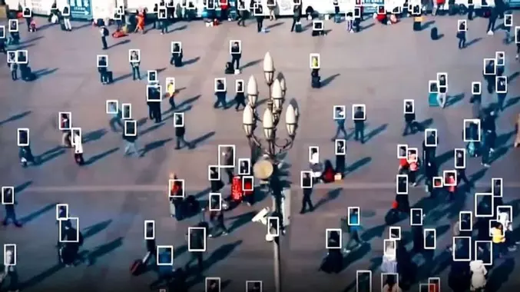
- Comment diffuser nos messages politiques ?
- Comment initier des questionnements sur l’hégémonie des outils techniques ?
- Comment rester présents face à l’extrême droite envahissants réseaux sociaux et forums ?
- Que proposer comme espace de discussion ?
- Comment se réapproprier les techniques et technologies, au même titre que le capital ? Comment les questionner au sein de nos organisations ?
- Que signifie être prolétaire et précaire à l’ère du numérique ? Comment garantir l’accès aux droits alors même que l’ensemble des services publics se transforment en plateforme ?
- Quelles transformations des métiers sont induites (au même titre que la mécanisation), tant dans les rapports humains, les pratiques ou les espaces d’échanges ?
- Qui façonne ces algorithmes qui gouvernent l’information (généralement des hommes blancs) ? Comment positionner le logiciel libre et qu’entend-on par bien commun ?
- Quels en sont les usages gouvernementaux à des fins de contrôle de population ? ou patronaux à des fins de contrôle de salarié·e·s ?
- Productivité, efficacité, rationalisation, information et communications instantanées, vérité numérique, plateforme numérique… Que faire de toute cette novlangue ? Comment la déconstruire ou la réutiliser ? Que proposer comme idéal alternatif ? En tout cas l’analyser.
- Quels biais racistes, sexistes sont reproduits sur ces systèmes ? Et quels risques pour les libertés dans une société autoritaire…
- Comment faire exister une réelle démocratie ?
- Comment faire émerger une information minoritaire, à l’heure où les algorithmes favorisent le sensationnel ?
- Comment alimenter l’esprit critique de chacun et sortir de nos bulles respectives d’information ?
- Comment accompagner et reconnecter avec les jeunes générations ?
Reprenons en main ces enjeux sociétaux majeurs
Les questions sont vastes et intersectorielles puisque ces outils touchent tous nos milieux et toutes nos relations : politiques, professionnelles, militantes, intimes, commerciales… Plus qu’un simple usage passif de ces technologies devenues centrales dans toutes les organisations et participant également grandement à la catastrophe écologique que nous traversons, il semble important d’imaginer un nouvel idéal politique qui inclura ces questionnements sur l’usage des techniques.
Il se trouve peut-être ici une forme de réappropriation des nouveaux moyens production et de champ d’action qui semble peu exploré par nos organisations.
En tant que défenseur et acteur du logiciel libre mais également critique de notre société technique, j’aimerais nous inviter à réfléchir collectivement à une manière d’aborder politiquement toutes ces questions (et d’autres) au sein du syndicat et plus largement.
La forme reste à définir et les contenus à discuter collectivement. Le point de départ pourrait être la création d’une « commission informatique et libertés » afin tenter d’imaginer une vision du monde plus fédératrice ou les liens humains ne seraient pas voués à disparaître sous un ensemble de 0 et de 1 au profit de multimilliardaires.

Tu es intéressé·e ? Envoie-nous un mail com-informatique-admin@lists.riseup.net

